DMZ配置

注意

1.BMC入网服务器实际线路，DMZ线路不需要添加；

2.APS、PAS对应DMZ线路运营商与BMC入网APS、PAS实际线路运营商一致；

3.【本地】运营商名称仅做内网登录线路，不支持配置运营商名称为【本地】的DMZ线路；

4.互联网规定内网网段（10/172/192）需配置DMZ线路，运营商名称改成【本地x】；

5.信令码流分离部署，MTS也需要做一个DMZ；

# 1路由器配置

## 1.1小路由器

1）路由器WAN口配置DMZ线路外网地址100.100.177.9；

2）路由器LAN口配置与服务器实际线路相同网段地址10.84.3.100；

3）路由器启用DMZ，配置服务器地址10.84.3.1；

## 1.2Cisco路由器

——Cisco 2900 Serial为例

1）串口线连接本地PC与Cisco 2900 Serial；

2）本地PC超级终端波特率9600n8登录；

3）输入enable切换到Router#模式；

4）配置路由器外网口、内网口地址；

Router#configure terminal

Enter configuration commands, one per line. End with CNTL/Z.

##配置外网接口IP，设置接口为outside口

Router(config)#interface G0/1

Router(config-if)#ip address 100.100.177.6 255.255.0.0

Router(config-if)#ip nat outside

Router(config-if)#exit

##配置内网接口IP，设置接口为inside口

Router(config)#interface G0/2

Router(config-if)#ip address 10.84.3.100 255.255.0.0

Router(config-if)#ip nat inside

Router(config-if)#exit

##配置访问控制列表，允许被翻译出去的内部网络段

Router(config)#access-list 1 permit 10.84.0.0 0.0.255.255

##定义翻译出去的公网地址池，名字自定义为P，此处特殊，为PAT，仅有一个外网IP，也就是上面定义的外部ip nat outside端口地址100.100.177.6

Router(config)# ip nat pool P 100.100.177.6 100.100.177.6 netmask 255.255.0.0

##创建NAT转发，此处特殊，为PAT

Router(config)# ip nat inside source list 1 pool P overload

##创建映射，将100.100.177.9映射成10.84.3.1，100.100.177.111映射成10.84.3.11

Router(config)#ip nat inside source static 10.84.3.1 100.100.177.9

Router(config)#ip nat inside source static 10.84.3.11 100.100.177.111

# 2服务器配置

1）添加服务器到DMZ外网的路由，网关设置路由器LAN口地址（或内网地址）；

route add -net 100.100.177.0 netmask 255.255.0.0 gw 10.84.3.100

2）找台DMZ外网地址相同线路的PC机，telnet DMZ外网地址加任一平台业务telnet端口，若telnet成功，则DMZ映射配置成功；

# 3BMC配置

入网服务器，设备IP添加服务器实际线路地址，若互联网规定内网地址需配置成DMZ线路，则运营商名称改成【本地x】，如图所示：

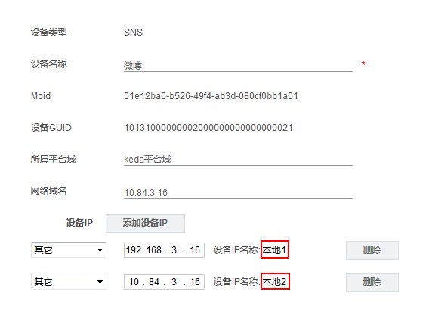

# 3APS配置

修改/opt/mcu/aps/conf/apscfg.ini配置文件，如下：

[LocalInfo]

IsDmzMode = 1 ##默认为0，改为1表示启用DMZ

[DmzInfo]

//DMZ线路数，根据实际情况配置

DmzIpNum = 2

//以下地址为服务器DMZ外网地址，根据实际情况配置

DmzPasIp1= 200.200.177.6

DmzNdsIp1= 200.200.177.6

DmzNmsIp1= 200.200.177.6

DmzSnsIp1= 200.200.177.6

DmzCmcIp1= 200.200.177.6

DmzXmppIp1= 200.200.177.6

DmzVrsIp1= 200.200.177.6

DmzDcsIp1= 200.200.177.6

DmzSusIp1= 200.200.177.6

DmzNtpIp1= 200.200.177.6

DmzRestApiIp1= 200.200.177.6

//DMZ外网线路运营商，对应服务器实际线路运营商

DmzOpr1= 本地1

DmzPasIp2= 100.100.177.9

DmzNdsIp2= 100.100.177.9

DmzNmsIp2= 100.100.177.9

DmzSnsIp2= 100.100.177.9

DmzCmcIp2= 100.100.177.9

DmzXmppIp2= 100.100.177.9

DmzVrsIp2= 100.100.177.9

DmzDcsIp2= 100.100.177.9

DmzSusIp2= 100.100.177.9

DmzNtpIp2= 100.100.177.9

DmzRestApiIp2= 100.100.177.9

DmzOpr2= 本地2

# 4PAS配置

1）修改以下配置文件内运营商名称，确认与DMZ外网线路运营商名称一致；

/opt/mcu/pas/conf/cm.ini

/opt/mcu/pas/conf/h323adpcfg.ini

/opt/mcu/pas/conf/h323conf.ini

/opt/mcu/pas/conf/ngicfg.ini

2）修改/opt/mcu/pas/conf/h323adpcfg.ini配置文件，[ArchInfo]段后添加以下内容：

//DMZ线路数，根据实际情况配置

DMZNUM = 2

//码流dmz的ip类型 (1或者2）1代表ipv4 2代表ipv6

DMZIPType1 = 1

//码流dmz的ip(即传输码流的路由器的地址，信令码流分离时填写MTS服务器DMZ外网地址，合并部署时填写PAS服务器DMZ外网地址)

DMZIP1 = 200.200.177.6

//信令dmz的ip类型 (1或者2）1代表ipv4 2代表ipv6

DMZSigIPType1 = 1

//信令dmz的ip(即传输信令的路由器的地址)

DMZSigIP1 = 200.200.177.6

//dmzip所对应的运营商名称(utf8编码),应该和pas部署时的运营商匹配，可以从同目录下cm.ini中拷贝

DMZOperator1 = 本地1

DMZIPType2 = 1

DMZIP2 = 100.100.177.9

DMZSigIPType2 = 1

DMZSigIP2 = 100.100.177.9

DMZOperator2 = 本地2